**Розваги на вихідні.**

*16.11.2022 5А 5Б Хоменко А.Ю.*

Мета:

навчальна: практикувати всі види мовленнєвої діяльності, ознайомити з новими лек­сичними одиницями;

розвивальна: розвивати інтелектуальні та пізнавальні здібності, різні типи пам'яті зорову, оперативну.

виховна: виховувати дбайливе ставлення до членів колективу, зацікавленість у розширенні своїх знань.

**Хід уроку.**

1. 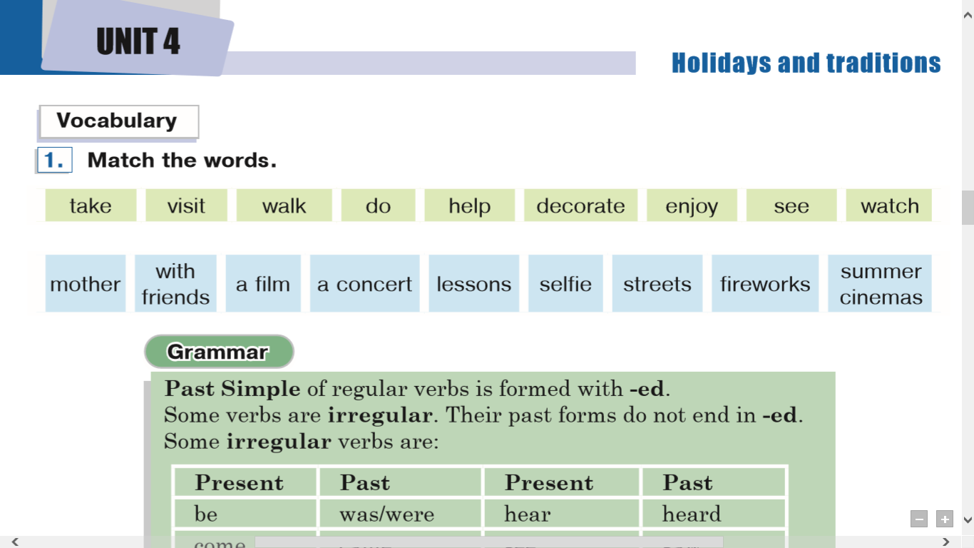**Warm up**. (введення в іншомовну сферу. Поєднай усно)
2. 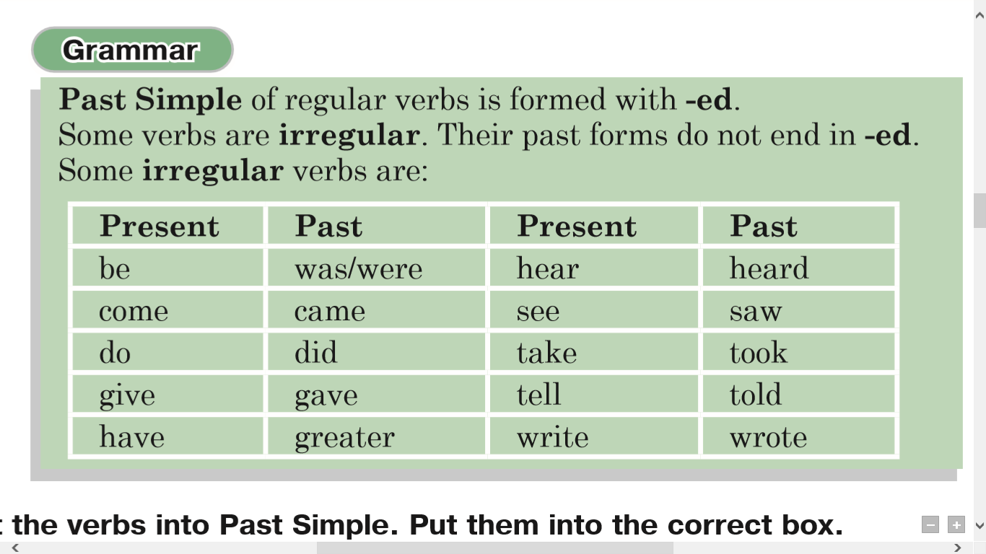**Grammar.** (граматика) **Past Simple**.

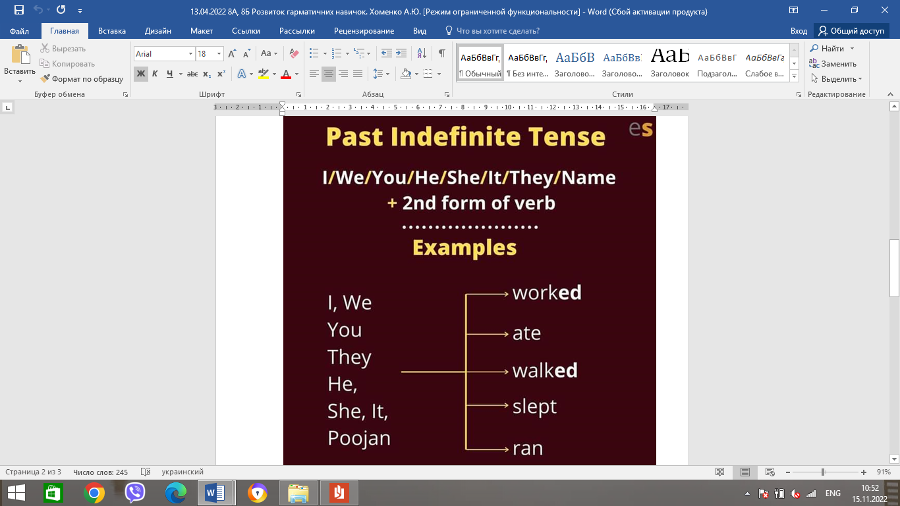

* **Past Simple** – це звичайний минулий час, який формується додаванням закінчення - ed- , якщо це правильне дієслово, або його форму можна знайти в табличці неправильних дієслів 2 стовбчик.
* **Наприклад**:

*Like – liked (подобатися)*

*Clean- cleaned (прибирати)*

*Want – wanted (хотіти)*

1. 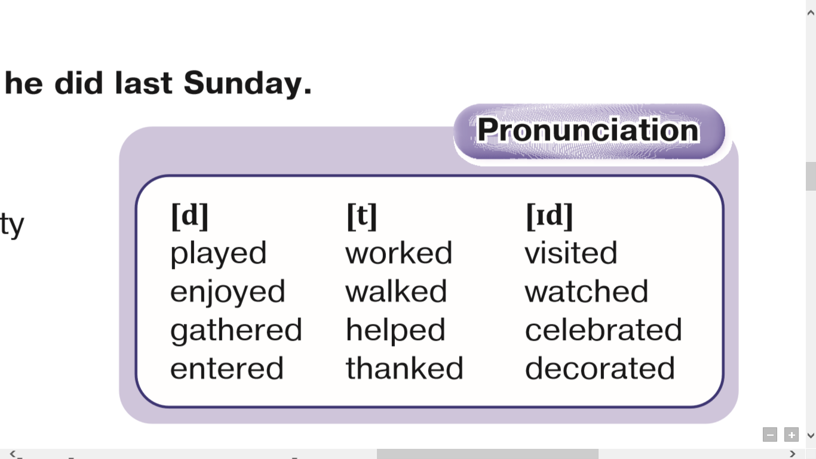**Reading.** (читання)
2. **Writing**. (склади 5 речень в минулому часі, використовуючи слова з таблички)

**Homework:**  
- перегляньте граматику

**-** перечитайте слова

**-** складіть речення

**-** письмові роботи надсилайте на Human.